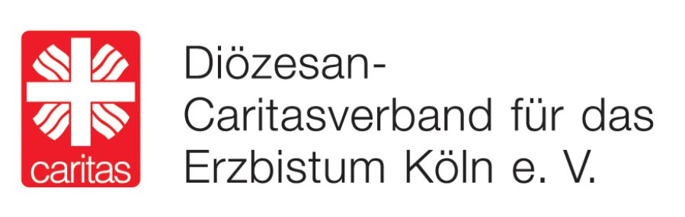

Ehe- und Familienfonds des Erzbistums Köln
Geschäftsstelle
Diözesan-Caritasverband Köln e.V.
Georgstr. 7

50676 Köln

Antrag auf Gewährung eines Zuschusses aus Mitteln des
Ehe- und Familienfonds des Erzbistums Köln (EFF)
im Jahr 2024

1. Antragsteller

Antragsteller/ -in: | Name/ Bezeichnung
Anschrift: | Straße/ PLZ/ Ort
Kontaktperson/ Ansprechpartner_in: | Name/ Tel.-Nr./ E-Mail
Bankverbindung: | Bank/ BLZ/ Konto

2. Beschreibung der Maßnahmen/
Beratungsaktivitäten zur Unterstützung von Ehe und Familie

Der Ehe- und Familienfonds im Erzbistum Köln dient der Förderung von ehe- und familienbezogenen Angeboten und Diensten, insbesondere im Hinblick auf die Förderung des Kindeswohls und die Weitergabe des Lebens.

Titel, Bezeichnung der geplanten Maßnahme/ Beratungsaktivität

Kurzbeschreibung der geplanten Maßnahme/ Beratungsaktivität

Geplanter Zeitraum (von – bis) der Maßnahme/ Beratungsaktivität:

Geplanter Beginn der Maßnahme (Datum):

3. Kostenplan

Kostenplan lt. vom Antragsteller zu erstellender Anlage 2

Gesamtkosten €

Höhe des beantragten Zuschusses €

4. Finanzierungsplan

Finanzierungsplan lt. beiliegendem Muster Anlage 3

5. Anlagen

Als Anlagen sind beigefügt

- eine detaillierte Beschreibung der Maßnahme/ Beratungsaktivität (Anlage 1)
- ein detaillierter Kostenplan (Anlage 2)
- ein Finanzierungsplan (gemäß Muster Anlage 3)

Der Antragsteller/ die Antragstellerin erklärt, dass die in diesem Antrag und den Anlagen gemachten Angaben vollständig und richtig sind und er/ sie im Falle einer Bewilligung die Vergaberichtlinien des Ehe- und Familienfonds im Erzbistum Köln anerkennt.

___________________________________________________________________
Ort, Datum rechtsverbindliche Unterschrift

Datenschutzrechtliche Einwilligung:

Der Antragsteller/ die Antragstellerin erklärt sich im Zusammenhang mit der Antragstellung beim Ehe- und Familienfonds des Erzbistum Köln einverstanden mit der elektronischen Verarbeitung seiner/ ihrer Daten durch die Geschäftsstelle des Ehe- und Familienfonds.

Einzelheiten zur Datenverarbeitung enthalten die Informationen nach § 15 des Gesetzes zum Kirchlichen Datenschutz zum Verfahren „Ehe- und Familienfonds“, zu finden unter: https://www.caritasnet.de/themen/familie/ehe-und-familienfonds/

___________________________________________________________________
Ort, Datum rechtsverbindliche Unterschrift

